# 1）实现灰度图像位平面的提取和显示

用matlab或python或C语言编写一段程序，打开一幅大小为 $256×256$ 的256灰度图像，抽取出最低有效位平面，观察该位平面的特性（平均值和方差）。试着用给定的（可以随机生成）位平面（秘密信息）去替换该最低有效位平面，看看生成的隐写图像与原始图像在视觉上有无差别。

# 2）实现LSBM嵌入算法

# 3）实现JSteg顺序嵌入和随机嵌入，并且分析性能

用matlab或python或C语言编写一段程序，打开一幅大小为 $256×256$ 的256灰度JPEG图像，利用JSteg隐写术选择每个 $8×8$ 量化系数块的第4个AC系数进行秘密信息嵌入，一共嵌入128比特信息，比较顺序嵌入法和随机嵌入法得到的隐写图像以及原始载体图像的第4个量化AC系数的直方图。

以上三题要求撰写详细报告：算法原理、实验过程、实验结果、代码结构。

# 实现灰度图像位平面的提取和显示

**算法原理：**

LSB（least significant bit）也就是最低有效位。

在灰度图像中，图像的灰度由八位二进制来表示的，也就是十进制中0-255，共256级别，255则为白色，反之0为黑色。二进制位越靠前则对像素点灰度的影响越大，因为这样，更改像素点灰度值最低位来隐藏信息，这样对原图像的改变比较小。

形式化描述：

若x = (b8,b7,…b1)表示一个载体的二进制形式，b1为它的LSB。记LSB(x) = b1。x’= (b8,b7,…b1’)为嵌入消息比特m后的相应形式。则算法可以表示为：



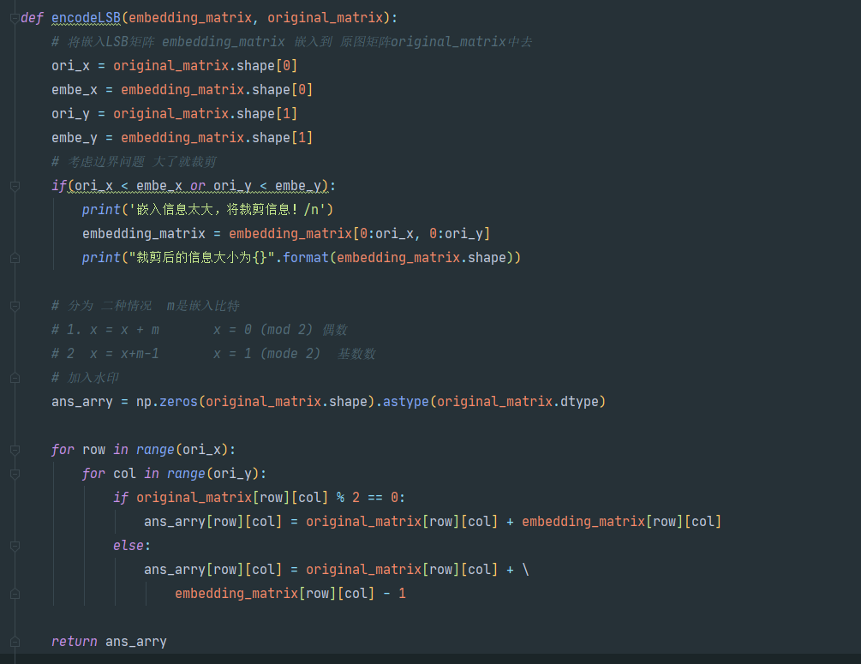

**实验过程：**

1. 将测试图片“ztfn.jpg” 载入为灰度图
2. 提取灰度图的最低有效位平面
3. 观测数据，计算最低有效位平面的均值和方差
4. 随机生成了一段字符串，并将它转化为二进制，生成它的最低有效位平面
5. 将字符串的最低有效位平面 嵌入到 原灰度图中
6. 打印两张图片，观测他们的不同。并计算他们的峰值信噪比（PSNR）和结构相似性（SSIM）。

**实验结果：**

1. 峰值信噪比（PSNR）为： 51.163593441387135
2. 结构相似性（SSIM）为： 0.9973526275909257

